Vielen Dank, dass du dir unsere Anschreiben-Vorlage heruntergeladen hast! Es handelt sich hierbei um einen Mustertext, den du, um ihn zu verwenden, individualisieren und inhaltlich anpassen solltest.

Lösche dazu diese Seite aus diesem Dokument und ergänze das Anschreiben mit deinen persönlichen Informationen. Die Seite kannst du ganz einfach löschen, indem du alle Inhalte auf dieser Seite markierst und die Entfernen-Taste („Entf“) drückst.

Wenn du dir beim Erstellen deines Anschreibens unsicher bist und inhaltliche Unterstützung brauchst, empfehlen wir dir den kostenlosen Bewerbungsgenerator von bewerbung2go. Dieser bietet dir einige Hilfestellungen und Designoptionen, mit denen du deine individuelle Bewerbung erstellen kannst.

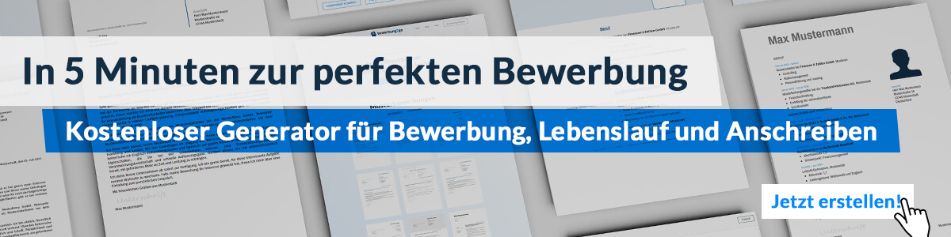
Hier entlang zum kostenlosen Bewerbungsgenerator von bewerbung2go
Arbeitgeber GmbH
Name Nachname
Straße 123
12345 Musterstadt
Musterstadt, 29.07.2026

Bewerbung als Moderator

Sehr geehrte Damen und Herren,

die Fähigkeit, Menschen mit Sprache zu begeistern und sie durch Themen von gesellschaftlicher Relevanz bis hin zu unterhaltsamen Inhalten zu führen, ist für mich seit vielen Jahren eine große Leidenschaft. Als erfahrener Moderator mit einer breit gefächerten Expertise im Bereich Hörfunk und Fernsehen sehe ich in Ihrer Sendeanstalt eine spannende Möglichkeit, mein Talent für lebendige und packende Moderation weiter auszubauen.

In den letzten sieben Jahren konnte ich bei verschiedenen Radiosendern und TV-Formaten umfangreiche Erfahrungen sammeln. Dazu gehörte die Moderation von Live-Sendungen, Interviews mit prominenten Persönlichkeiten sowie die spontane und flexible Begleitung von Sondersendungen. Mein Stil zeichnet sich durch eine klare, sympathische Stimme aus, die den Zuhörer sowohl informiert als auch unterhält. Besonders wichtig ist mir dabei, stets eine angenehme und professionelle Atmosphäre zu schaffen, die sowohl die Gäste als auch das Publikum einbezieht.

Darüber hinaus verfüge ich über fundierte Erfahrungen im Umgang mit gängiger Sendetechnik und habe regelmäßig mit Redakteuren und Technikteams zusammengearbeitet, um reibungslose und qualitativ hochwertige Sendungen zu gewährleisten. Mein Interesse an aktuellen gesellschaftlichen Themen sowie an Unterhaltungssendungen erlaubt es mir, ein breites Spektrum an Inhalten zu moderieren und dynamisch zu gestalten.

Ich freue mich darauf, meine Leidenschaft für die Moderation in Ihrem Team weiter einzubringen und in einem persönlichen Gespräch über mögliche gemeinsame Projekte und meine Vorstellungen für zukünftige Formate zu sprechen.

Mit freundlichen Grüßen
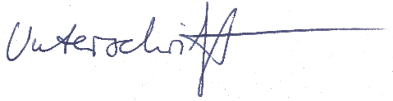

Werner Jäger

